Муниципальное бюджетное дошкольное образовательное учреждение
детский сад № 7 «Сказка» городского округа
город Мантурово Костромской области

Проектная деятельность в подготовительной к школе группе

ЗИМНИЕ ЗАБАВЫ

Подготовила: Шевелёва В.В.

г. Мантурово
2018 г.
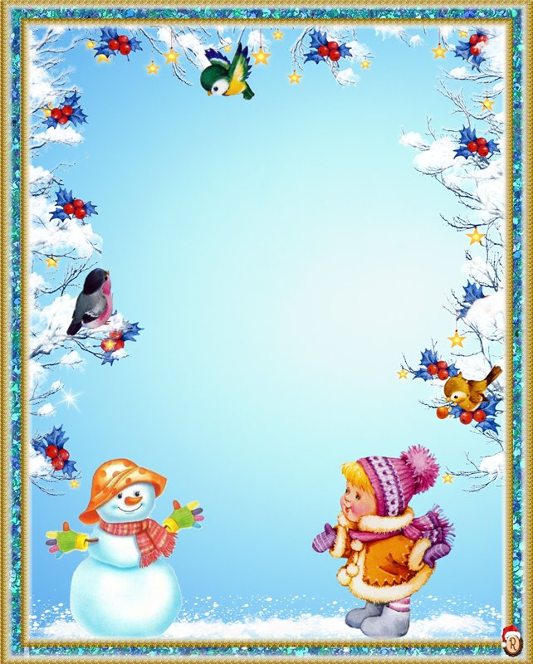
Муниципальное бюджетное дошкольное образовательное учреждение
детский сад № 7 «Сказка» городского округа
город Мантурово Костромской области

Проектная деятельность в подготовительной к школе группе

ЗИМНИЕ ЗАБАВЫ

Подготовила: Шевелёва В.В.

г. Мантурово
2018 г.



ДЕВИЗ ПРОЕКТА:

«Скажи – и я забуду. Покажи – и я запомню. Вовлеки – и я научусь.»

Китайская пословица


ВИД ПРОЕКТА:
- По количеству участников: групповой
- По типу – творческий, речевой;
- По сроку реализации – краткосрочный (1 неделя: 22 – 26 января)
- По образовательным областям: познавательное развитие, художественно-эстетическое развитие, физическое развитие, речевое развитие, социально-коммуникативное развитие, ознакомление с художественной литературой
- По интеграции: по всем образовательным областям в рамках проекта.
УЧАСТНИКИ: учитель – логопед, дети подготовительной к школе группы, родители детей

АВТОР ПРОЕКТА: учитель – логопед Шевелёва Вера Викторовна

АКТУАЛЬНОСТЬ
В наше современное время наши дети мало проводят времени в обществе родителей и очень редко слушают сказки, рассказы от родителей; всё больше сидят за компьютером, перед телевизором или со своими игрушками, а занимаются с детьми, дома развивающими играми единицы. Вот и получается, что с речью ребёнка возникает множество проблем. Работа по речевому развитию детей занимает одно из центральных мест в дошкольном образовательном учреждении. Это объясняется важностью периода дошкольного детства в речевом становлении ребенка. Значимость речевого развития дошкольников подтверждается и федеральным государственным образовательным стандартом дошкольного образования, в котором выделена образовательная область «Речевое развитие».
Одной из форм, применяемой в работе по развитию речи, является проектная деятельность.

После проведения беседы с детьми по лексической теме «Зимние забавы» была выявлена следующая ПРОБЛЕМА – недостаточный уровень сформированности лексико – грамматических средств языка и связной речи по теме «Зимние забавы».

ЦЕЛЬ ПРОЕКТНОЙ ДЕЯТЕЛЬНОСТИ: формирование лексико – грамматического строя языка и связной речи, познавательных и творческих способностей детей в процессе проекта «Зимние забавы».

ЗАДАЧИ с детьми:
Образовательная:
- Расширять словарный запас детей по лексической теме «Зимние забавы»;
- Познакомить с произведениями художников по теме «Зима»;
- Формировать грамматические категории в рамках темы проектной деятельности;
- формировать связную речь детей дошкольного возраста;
- формировать представления о здоровом образе жизни;
Развивающая:
- Развивать творческие способности детей (изобразительная деятельность, аппликация);
- Развивать мелкую моторику детей;
Воспитательная:
- Воспитывать у детей нравственно – волевые качества и коммуникативные способности.
ЗАДАЧИ с родителями:
- пропаганда здорового образа жизни; - повышение компетентности родителей в вопросах организации зимнего отдыха детей;
- привлечение семей к участию в коррекционно-воспитательном процессе на основе педагогики сотрудничества.
Предполагаемый результат:
Повысится уровень сформированности лексико – грамматических средств языка и связной речи по теме «Зимние забавы». Познакомятся с картинами художников на тему «Зима».
Используемые методы:
- теоретические (анализ и синтез);
- эмпирические (изучение опыта, первоисточников, изучение продуктов народного творчества, беседы наблюдения, сравнение, описания, объяснения);
- методы обработки результатов исследования.

ОПИСАНИЕ ЭТАПОВ РАБОТЫ

1 этап - подготовительный: 22 января
2 этап – основной: 23-25 января
3 этап – заключительный: 26 января

Этапы реализации | Содержание | Срок реализации | Выходной результат | Участники деятельности
- Подготовительный | - Диагностическое обследование детей (в форме беседы) по лексической теме «Зимние забавы» | 22 января | Табличные данные результатов | Учитель – логопед, дети
- Подготовительный | - Составление плана проектной деятельности; постановка цели и задач | 22 января | Проект | Учитель – логопед
- Подготовительный | - Подбор речевого материала по теме | 22 января | Игры, упражнения по развитию речи | Учитель – логопед
- Подготовительный | - Формулирование проблемы | 22 января | Беседа | Учитель – логопед, дети
- Подготовительный | Консультативная работа с родителями  «Развитие речи детей в рамках лексической темы «Зимние забавы» | 22 января | Стендовая информация | Учитель – логопед, родители
- Основной | Интеграция образовательных областей: социально – коммуникативное, познавательное, речевое, ознакомление с художественной литературой, художественно-эстетическое и физическое развитие  Способ «Модель трёх вопросов»:  Дети, что мы знаем о зиме? Какие приметы зимы знаем? В какие игры дети играют зимой? Что вы хотите узнать про зиму и зимние забавы?  Что сделать, чтобы получить ответы на наши вопросы и сделать задуманное?  • Спросить у взрослых  • Самим подумать или спросить у родителей  • Прочитать в энциклопедии  • Посмотреть в Интернете  • Рассмотреть познавательную литературу  • Попросить помощи у взрослых
- Основной | Конспект НОД по речевому развитию  Тема: «Зимние забавы»  Разгадывание загадок по теме «Зимние забавы» | 23 января | Коллективная работа - коллаж | Учитель – логопед, дети
- Основной | Конспект НОД по речевому развитию в подготовительной группе «Составление рассказа «Зимние забавы» по сюжетной картине»  Рисование и раскрашивание рисунков по теме | 24 января | Детские работы - альбом рисунков по теме «Зимние забавы» | Учитель – логопед, дети, родители
- Основной | Конспект НОД по аппликации «Снеговик» в подготовительной группе  Дидактические игры по теме «Зимние забавы» | 25 января | Картотека дидактических игр, поделки - аппликации | Учитель – логопед, дети
- Заключительный | Рассматривание картин художников по теме  Итоговое мероприятие  НОД в подготовительной школе группе  Творческое рассказывание на тему:  «Зимние забавы детей» | 26 января | Фотоотчёт | Учитель – логопед, дети

Результаты реализации проекта:
По окончанию работы по реализации проекта «Зимние забавы была проведена беседа с детьми, цель которой: выявление результативности данной образовательной деятельности. В ходе беседы было выявлено, что
Дети:
- имеют в запасе множество новых игр и забав в зимнее время на свежем воздухе.
- имеют представление о зиме, ее признаках, приобрели новый познавательный опыт;
- знакомы с произведениями художников на тему зимы;
- владеют расширенным словарным запасом, достаточно сформированным грамматическим строем речи и связной речи;
В ходе работы по проектной деятельности учителем –логопедом:
- Систематизирован литературный и иллюстративный материл по теме «Зима»;
- Подобрана картотека дидактических игр по теме.
- Разработаны рекомендации для родителей;
Родители
- Принимают активное участие в совместных мероприятиях с ДОУ, повышается интерес к жизни ребенка в ДОУ.
- Повышение процента родителей, проявляющих интерес к жизни детского сада.
- Принимают участие в создании совместных с детьми альбомов.

Используемая литература:

- В.А.Алябьева. Развитие глагольного словаря. Методическое пособие. - М.: ТЦ Сфера, 2011
- Н.В.Микляева. Развитие языковой способности у детей 6-7 лет с ОНР. – М.: ТЦ Сфера, 2012
- Т.И.Бобкова. Ознакомление с художественной литературой детей с ОНР. – М.: ТЦ Сфера, 2008
- О.С.Гомзяк. Развитие связной речи у шестилетних детей. Конспекты занятий. - М.: ТЦ Сфера, 2007
- Л.Б.Фесюкова. 300 развивающих игр для детей 4-7 лет. – Х.: ЧП «АН ГРО ПЛЮС», 2008

Продуктивная деятельность детей. Аппликация «Снеговички»

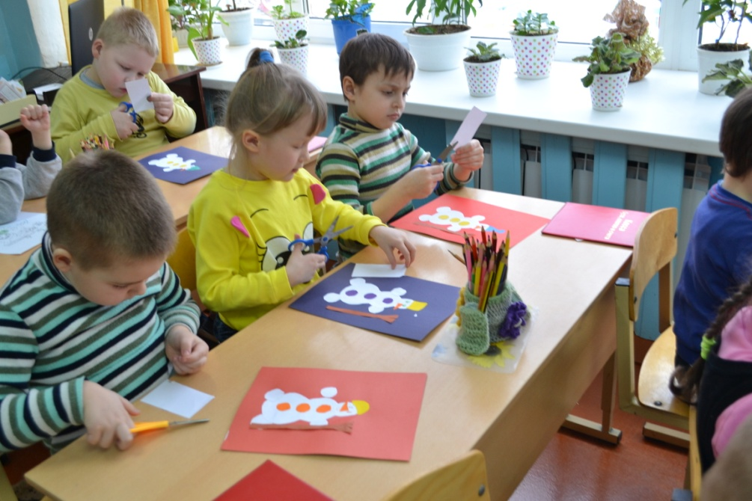

Рассматривание картин
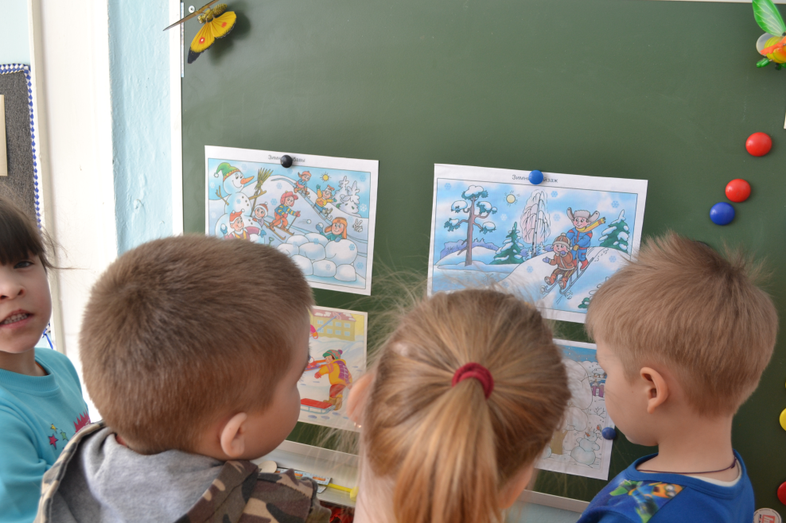
Д/И «Снеговик – почтовик»

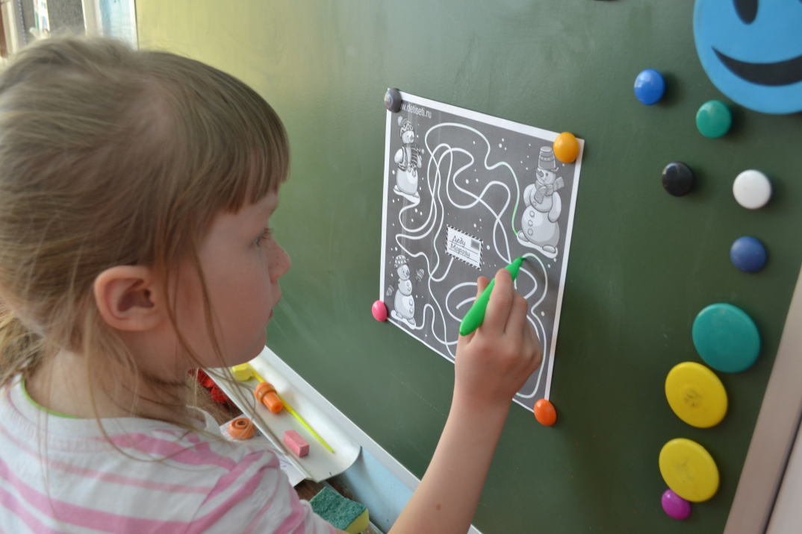
Найди одинаковых снеговиков

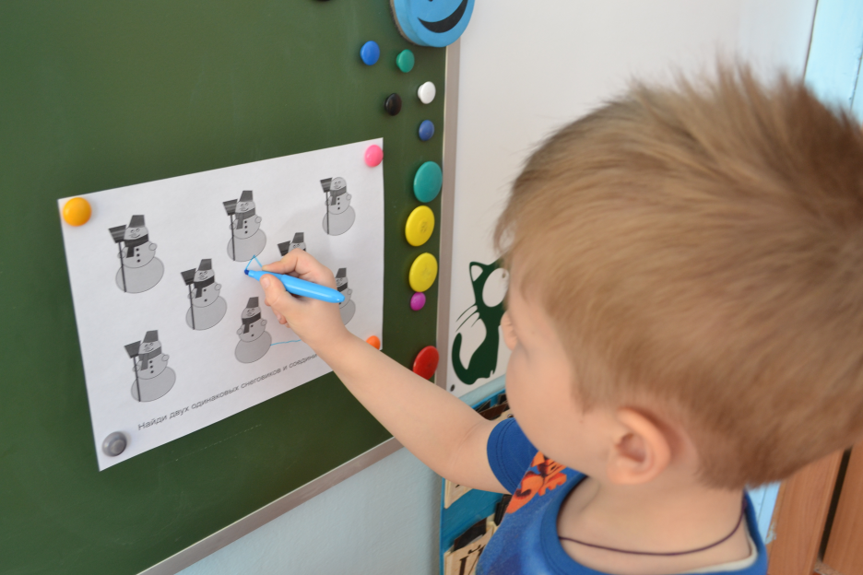
Творческие работы детей

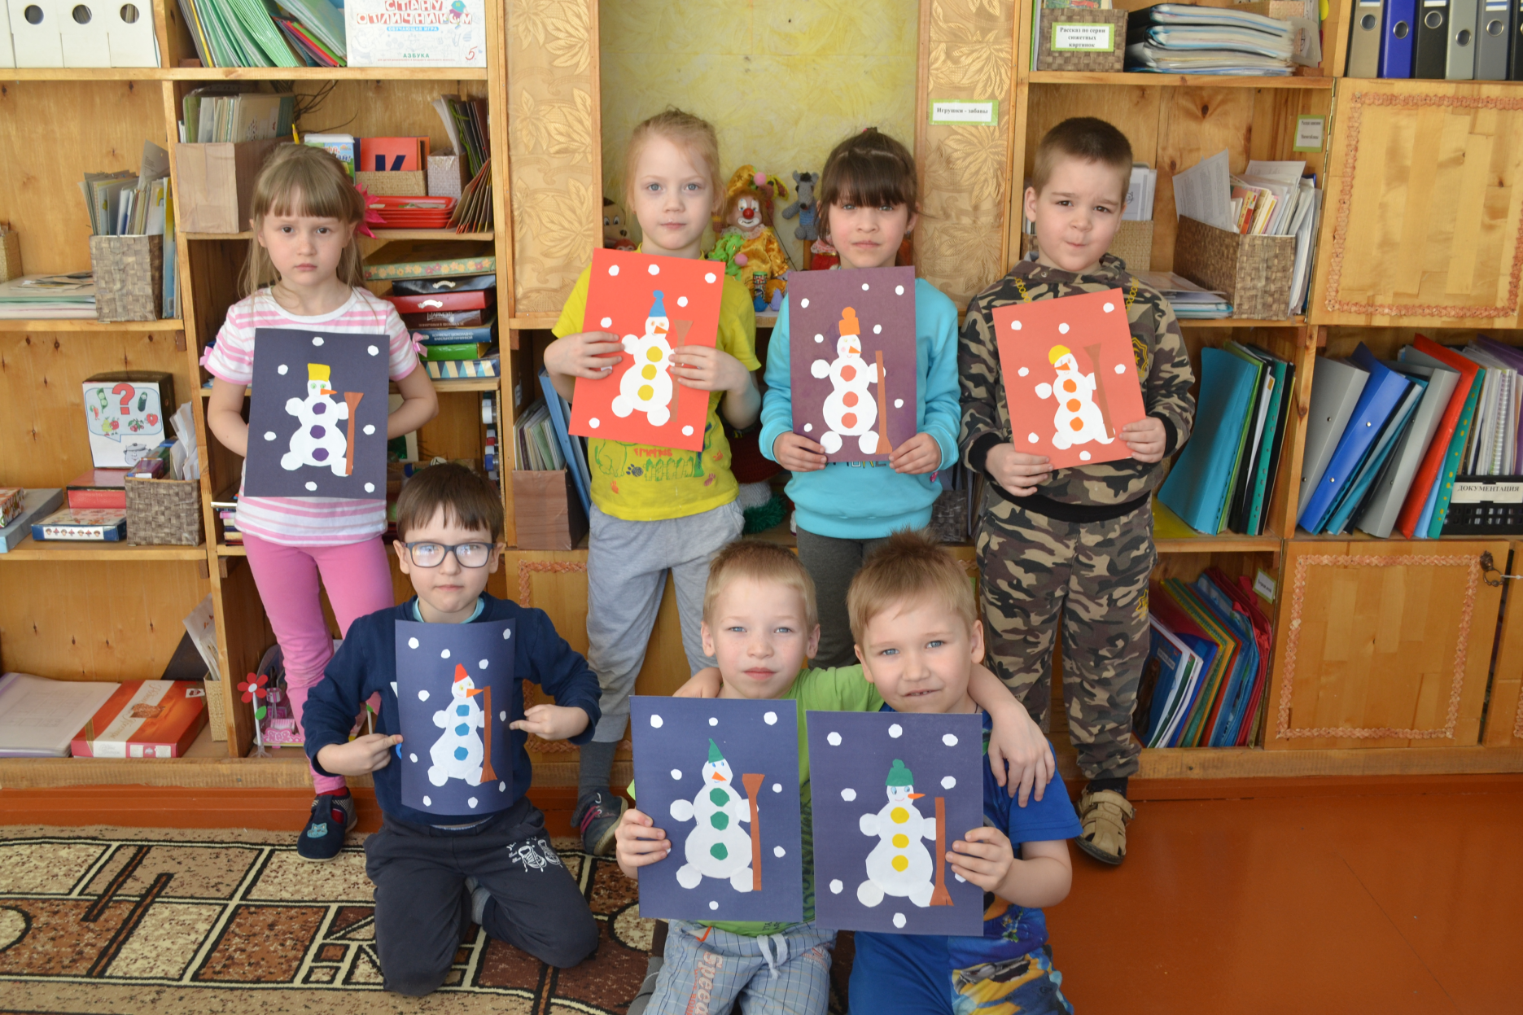
Коллективная работа
Коллаж «Зимние забавы»

